Studiengang Mobilitätsmanagement

Hier steht das Thema
gerne auch in mehreren Zeilen

von

<Vorname Nachname>
Matrikel Nr. <xxxxxxx>

Erstellt im Rahmen der Veranstaltung
<Titel der Veranstaltung>
WS <xxxx/xx> oder SoSe <xxxx>
<Name des Dozenten/Referenten>

Anschrift der/s Studierenden:
<Straße Hausnummer>
<PLZ Ort>
<Telefon xxx/xxxxxx>
<Email xx @ xxxxx.xx>
Abgabe <Datum tt.mm.jjjj>

Inhaltsverzeichnis
1 Inhalt 1
2 Sprachstil 1
3 Formaler Aufbau der Arbeit 2
3.1 Titelblatt 2
3.2 Summary 2
3.3 Danksagung 2
3.4 Inhaltsverzeichnis 2
3.5 Text 2
3.5.1 Kapitel 3
3.5.2 Quellenangabe und Zitierweise 4
3.6 Abbildungen 5
3.6.1 Abbildungen im Text 5
3.6.2 Abbildungsverzeichnis 6
3.7 Tabellen 7
3.7.1 Tabellen im Text 7
3.7.2 Tabellenverzeichnis 8
3.8 Literaturverzeichnis 9
3.8.1 Kurzfassung: Harvard-Methode 9
3.8.2 Literaturverzeichnis (Beispiel) 11
3.9 Anhänge 11
3.10 Schriftliche Versicherung 13

Inhalt
Die wissenschaftliche Leistung besteht darin, eigene Gedanken zum Thema stringent gegliedert zu Papier zu bringen und das Gelesene und Erforschte nicht nur zu beschreiben, sondern auch zu bewerten. Jede wissenschaftliche Arbeit beruht auf bereits publizierten Quellen. Diese sind zu kennzeichnen.

Eine inhaltlich gute Arbeit beginnt mit der sorgfältigen Recherche nach thematisch geeigneter Literatur in Bibliothekskatalogen und Datenbanken. Die Literaturliste sollte nicht nur Monographien („Bücher“) enthalten, sondern auch Zeitschriftenartikel, die häufig einen aktuelleren Forschungsstand aufweisen und auch kleinere Themengebiete beleuchten.
Wenn elektronische Ressourcen und freie Internetquellen genutzt werden, so müssen diese wissenschaftlichen Ansprüchen genügen. Verfasser, Titel der Seite und Erscheinungsjahr/Stand sollten erkennbar sein und der Artikel sollte sich auf Quellen stützen und diese angeben. Wikipedia-Artikel sind im Rahmen einer wissenschaftlichen Arbeit nicht zitierfähig, können aber nützlich sein, um sich zu informieren und Hinweise auf zahlreiche in den Fußnoten genannte Primärquellen zu erhalten.

Eine ökonomische Arbeitsweise ist dadurch gekennzeichnet, dass die Literatur beim Lesen exzerpiert wird; Wichtiges wird notiert und idealerweise thematisch sortiert. Das Programm Citavi unterstützt bei der Quellenrecherche, -verwaltung und bei der inhaltlichen Aufbereitung der Quellen.

Sprachstil
Die Arbeit ist in einem wissenschaftlichen Sprachstil zu halten. Ich-Form und Umgangssprache sind ebenso zu vermeiden wie unvollständige Sätze. Die Arbeit muss in gutem Schriftdeutsch abgefasst und allgemein verständlich sein. Entgegen verbreiteter Meinung sind Schachtelsätze, Bandwurmsätze und passivische Formulierungen nicht Ausdruck eines guten wissenschaftlichen Sprachstils.
Korrekte Rechtschreibung und Grammatik sind ein Zeichen sorgfältiger Arbeit. Erfahrungsgemäß führt die längere Beschäftigung mit einem Thema manchmal zu einer Art „Betriebsblindheit“; man erkennt auch offensichtliche Fehler nicht mehr, in diesem Fall hilft oft das Korrekturlesen durch eine zweite Person.

Formaler Aufbau der Arbeit

Titelblatt
Bitte verwenden Sie das Titelblatt dieses Leitfadens als Formatvorlage.

Summary
Auf der Rückseite des Titelblattes werden zur ersten Orientierung für die Leser der Inhalt, die Vorgehensweise und die wichtigsten Resultate zusammengefasst. Der Umfang beträgt max. ½ Seite, in deutscher Sprache.
Die Summary ist ungezählt.

Danksagung
Auf der gleichen Seite werden, falls nötig, Personen genannt, die die Arbeit durch Auskünfte, finanzielle Mittel oder sonstige Hilfen unterstützt haben.

Inhaltsverzeichnis
Die Arbeit beginnt mit einem Inhaltsverzeichnis auf einem separaten, ungezählten Blatt. Das Inhaltsverzeichnis sollte mit dem Schreibprogramm (Word/Open Office) erstellt werden. Es muss aktualisiert werden, wenn sich Seitenzahlen und Kapitelüberschriften ändern.

Text
Als Standardschrift ist Times New Roman in der Schriftgröße 12 pt. vorgegeben, mit 1,5-fachem Zeilenabstand (18 pt.), im Blocksatz mit den Rändern 2,5 cm links und 2,5 cm rechts.
Der Text ist in Kapitel und Absätze unterteilt.
Die Seitennummerierung befindet sich unten rechts auf jeder Textseite, beginnend mit der ersten Textseite. Das Inhaltsverzeichnis ist ungezählt.

Kapitel
Ein Kapitel sollte stets auf einer neuen Seite beginnen. Die Kapitelüberschriften sind kurz und aussagekräftig.
Die Kapitel sind numerisch zu gliedern:

1 Erste Ebene/Kapitelüberschrift: Schriftgröße 14 pt. fett
  - Zweite Ebene/Untergliederung: Schriftgröße 12 pt. fett
  - …..
    - Dritte Ebene/Untergliederung: Schriftgröße 12 pt. fett
    - …….

Es sollten max. drei Gliederungsebenen vergeben werden.
Wenn ein Gliederungspunkt weiter untergliedert wird, muss es mindestens zwei Unterpunkte geben.

Quellenangabe und Zitierweise
Alle benutzten Quellen sind zu kennzeichnen. Eine Ausnahme bildet das Wissen, das als Allgemeinwissen oder Studieninhalt bereits vorausgesetzt werden kann.

Die Quellenangabe bezieht sich inhaltlich auf den ihr direkt vorausgehenden Satz; es ist nicht ausreichend, am Ende eines Absatzes einen Beleg anzufügen.
In der Quellenangabe ist die genaue Fundstelle anzugeben, d.h. die Quelle in Kurzform und die Seitenzahl, auf der sich der Beleg findet. In der Regel wird auf eine Seite verwiesen (Ausnahme: die Fundstelle für ein Zitat erstreckt sich über zwei Seiten, dann: S. X f.)
Bitte sehen Sie davon ab, ganze Kapitel zitieren zu wollen, die Quellen sollen lediglich ihren eigenen Gedankengang stützen.
Direkte (wörtliche) Zitate sind in Anführungsstriche zu setzen.

Es findet die amerikanische Zitierweise (Harvard) Verwendung, nach jedem Zitat wird der Beleg in einer Klammer in Kurzform eingefügt (Ahrens 2018, S. 5).
Es ist sehr zu empfehlen, Belege und Literaturverzeichnis mit Hilfe des Programms Citavi zu erstellen und den Zitationsstil „Theisen, 17. ed. (Harvard-Style)“ zu wählen.

Abbildungen

Abbildungen im Text
Die Abbildungen werden gezählt.
Über jeder Abbildung ist eine Überschrift einzufügen, welche die Zählung der Abbildung, eine aussagekräftige Bildüberschrift und die Quelle in Kurzform enthält. In Fällen von Abbildungen mit selbstentwickelten Inhalten entfällt diese Quellenangabe.

Abbildung 1 Rücklauf zur Befragung (Weis et al. 2020)
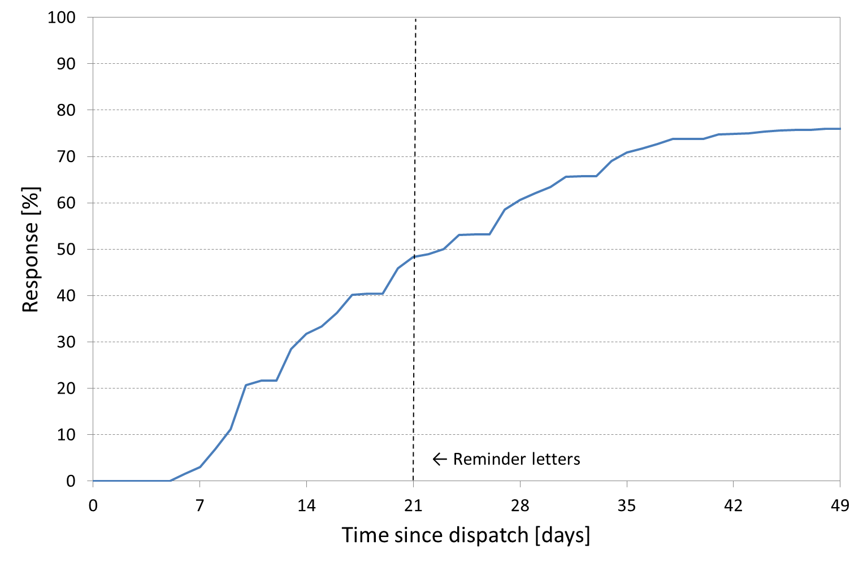

Bitte beachten Sie das Urheberrecht, insbesondere in Texten, die Sie publizieren.

In einem getrennten Abbildungsverzeichnis werden für alle Abbildungen die Quellen ausführlich genannt, inklusive der genauen Seitenzahl der Fundstelle.

Das Abbildungsverzeichnis ordnet in der Arbeit direkt nach dem Inhaltsverzeichnis.

Abbildungsverzeichnis

Abb. 1: | Weis Claude, Kowald Matthias, Danalet Antonin et al. (2020): Surveying and analysing mode and route choices in Switzerland 2010 – 2015, in: Travel Behaviour and Society 13 (2020), S. 5
Abb. 2 | …

Kleiner Tipp zur schöneren Formatierung:
Diesem Verzeichnis liegt eine Tabelle ohne Rahmenlinien zugrunde.

Tabellen

Tabellen im Text
Tabellen werden gezählt.
Über jeder Tabelle ist eine Überschrift (einfacher Zeilenabstand) einzufügen, die die Zählung der Tabelle enthält, einen aussagekräftigen Titel und die Quelle in Kurzform. Im Falle der Übernahme einer Tabelle aus einem anderen Bericht ist die Tabelle nach Möglichkeit selbst zu entwerfen und die entsprechenden Inhalte sind sorgfältig zu übertragen. In einem solchen Fall geben Sie auch eine Quelle in der Tabellenüberschrift an. In Fällen von Tabellen mit selbstentwickelten Inhalten entfällt diese Quellenangabe.

Table 4 Differences in valuation indicators between the 2010 und 2015 dataset (Weis et al. 2020)
Attribute |  | 2010 | 2015
PMT | Travel time (CHF/h) | 16.3 | 16.5
PT | Travel time (CHF/h) | 12.6 | 11.6
Bike | Travel time (CHF/h) | 41.5* | 19.6*
Walk | Travel time (CHF/h) | 46.8 | 18.0
PT | Transfers (CHF/transfer) | 2.0 | 1.0
PT | Transfers (min. travel time/transfer) | 9.7 | 5.1
PMT | Parking search time (CHF/h) | 22.2 | 23.4
PT | Headway (CHF/h) | 4.9 | 3.0
PT | Waiting time (CHF/h) | 4.6 | 11.2
PT | Access time (CHF/h) | 5.6 | 13.9

Bitte beachten Sie das Urheberrecht, insbesondere in Texten, die Sie publizieren.

In einem getrennten Tabellenverzeichnis werden für alle Tabellen die Quellen ausführlich genannt, inklusive der genauen Seitenzahl der Fundstelle.

Das Tabellenverzeichnis ordnet in der Arbeit direkt nach dem Abbildungsverzeichnis.

Tabellenverzeichnis

Tab. 1: | Weis Claude, Kowald Matthias, Danalet Antonin et al. (2020): Surveying and analysing mode and route choices in Switzerland 2010 – 2015, in: Travel Behaviour and Society 13 (2020), S. 7
Tab. 2 | …

Literaturverzeichnis
Alle verwendeten Titel müssen im Literaturverzeichnis aufgeführt werden. Dieses ist formal einheitlich zu gestalten und alphabetisch zu ordnen, i.d.R. nach den Nachnamen der Verfasser.
Es wird empfohlen, das Literaturverzeichnis mit Hilfe des Programms Citavi zu erstellen und den Zitationsstil „Theisen, 17. ed. (Harvard-Style)“ einzustellen.
Wenn ein Literaturverzeichnis ohne Citavi erstellt wird, so ist die Harvard-Methode zu verwenden.
Bei Internetquellen und elektronischen Ressourcen ist es nicht ausreichend, den URL (Uniform Resource Locator) anzugeben, sondern es müssen Verfasser, Titel und Erscheinungsjahr genannt werden, außerdem der URN/DOI/URL in Linkform sowie das Datum des letzten Aufrufes.

Kurzfassung: Harvard-Methode
Bei dieser stark verkürzten Übersicht zur Harvard-Methode handelt es sich um einen Auszug aus der Arbeitshilfe „Richtig zitieren nach der Harvard-Methode – Eine Arbeitshilfe für das Verfassen wissenschaftlicher Arbeiten“.

Monographie
Nachname, Vorname des Autors (Erscheinungsjahr): Vollständiger Titel, ggf. Bd., ggf. Gesamtausgabe, ggf. Aufl., Ort: Verlag.
Beispiele:
Rusch, Claudia (2003): Meine freie deutsche Jugend, Frankfurt am Main: Fischer Verlag.
Steiner, Rudolf (2000): Friedrich Nietzsche. Ein Kämpfer gegen seine Zeit, Bd. 5 Gesamtausgabe, 4. Aufl., Dornach: Rudolf Steiner Verlag.
Befinden sich in der Literaturliste mehrere Bücher eines Autors mit demselben Erscheinungsjahr, werden diese mit einem Kleinbuchstaben nach der Jahreszahl unterschieden:
Steiner, Rudolf (2000a): Friedrich Nietzsche. Ein Kämpfer gegen seine Zeit ...
Steiner, Rudolf (2000b): Die Philosophie der Freiheit ...

Kapitel aus einem Sammelwerk
Ein Sammelwerk enthält Aufsätze mehrerer Autoren und wird von einem oder mehreren Editoren herausgegeben.
Nachname, Vorname des Autors (Erscheinungsjahr der Publikation): Vollständiger Titel des Kapitels, in: Vorname und Nachname des Herausgebers (Hrsg.), Vollständiger Titel der
Publikation, ggf. Aufl., Ort: Verlag, Seitenbereich.
Beispiel:
Camus, Albert (2003): Der Fremde, in: Barbara Hoffmeister (Hrsg.), Albert Camus. Ein Lesebuch mit Bildern, Reinbek bei Hamburg: Rowohlt Verlag, S. 7-114.

Artikel aus einer (Fach-)Zeitschrift
Name, Vorname des Autors (Erscheinungsjahr): Vollständiger Titel des Artikels, in:
Vollständiger Name der Zeitschrift, Jg., Nr., Seite.
Beispiel:
Heusinger, Robert von (2007): Die Angst vor der Größe. Die geplante Fusion zwischen den
Banken DZ und WGZ ist geplatzt. Aus Partnern werden Konkurrenten, in: Die Zeit, Jg. 61, Nr. 52, S. 27.

Internetquelle
Name, Vorname (Erscheinungsjahr): Vollständiger Titel, [online] direkter Link [Datum des
Abrufs].
Beispiel
Statistisches Bundesamt Deutschland (2006): Fast 30% aller Kinder kamen 2005 außerehelich zur Welt, [online] http://www.destatis.de/presse/deutsch/pm2007/zdw4.htm
[25.01.2007].

Literaturverzeichnis (Beispiel)
Ahrens, Gerd-Axel/Hubrich, Stefan (2012): Mobilitätsmanagement - zentrales Element einer integrierten Verkehrsentwicklungsplanung, in: Mechthild Stiewe/Ulrike Reutter/Henrik Freudenau (Hrsg.), Mobilitätsmanagement: Wissenschaftliche Grundlagen und Wirkungen in der Praxis, 2012, S. 30–48
Hunecke, Marcel/Haustein, Sonja (2012): Methoden der empirischen Sozialforschung zur Identifikation von Zielgruppen für umweltfreundliche Mobilitätsangebote, in: Mechthild Stiewe/Ulrike Reutter/Henrik Freudenau (Hrsg.), Mobilitätsmanagement: Wissenschaftliche Grundlagen und Wirkungen in der Praxis, 2012, S. 49–61
Stiewe, Mechthild/Reutter, Ulrike/Freudenau, Henrik (Hrsg.) (2012): Mobilitätsmanagement: Wissenschaftliche Grundlagen und Wirkungen in der Praxis, Essen: Klartext-Verl., 2012
IHK Köln (2018) Betriebliches Mobilitätsmanagement: Chancen für die regionale Wirtschaft, Industrie- und Handelskammer zu Köln.
Weis Claude., Kowald Mathias., Danalet Antonin, Schmid B., Vrtic M., Axhausen K.W., Mathys N. (2020): Surveying and analysing mode and route choices in Switzerland 2010 – 2015, Travel Behaviour and Society, in press.

Anhänge
Im Anhang werden Materialien aufgenommen, die aufgrund ihres Umfangs im Textteil der Arbeit den Lesefluss stören würden, als Beleg von Aussagen oder für die Nachvollziehbarkeit der Argumentation jedoch erforderlich sind (z.B. Datenauswertungen, empirische Belege, Fragebögen, größere Tabellen, u.ä.).
Die Anhänge werden durchnummeriert. Im Text findet ein Verweis zu der dazugehörigen Nummer statt. In den Anhang gehören Abbildungen und dergleichen, die den Lesefluss in dem inhaltlichen Teil der Hausarbeit unterbrechen und stören. Dazu zählen beispielsweise umfassende Darstellungen, Transkriptionen, Fragebögen und Statistiken.

Anlage A: Auszug aus dem Befragungsablauf
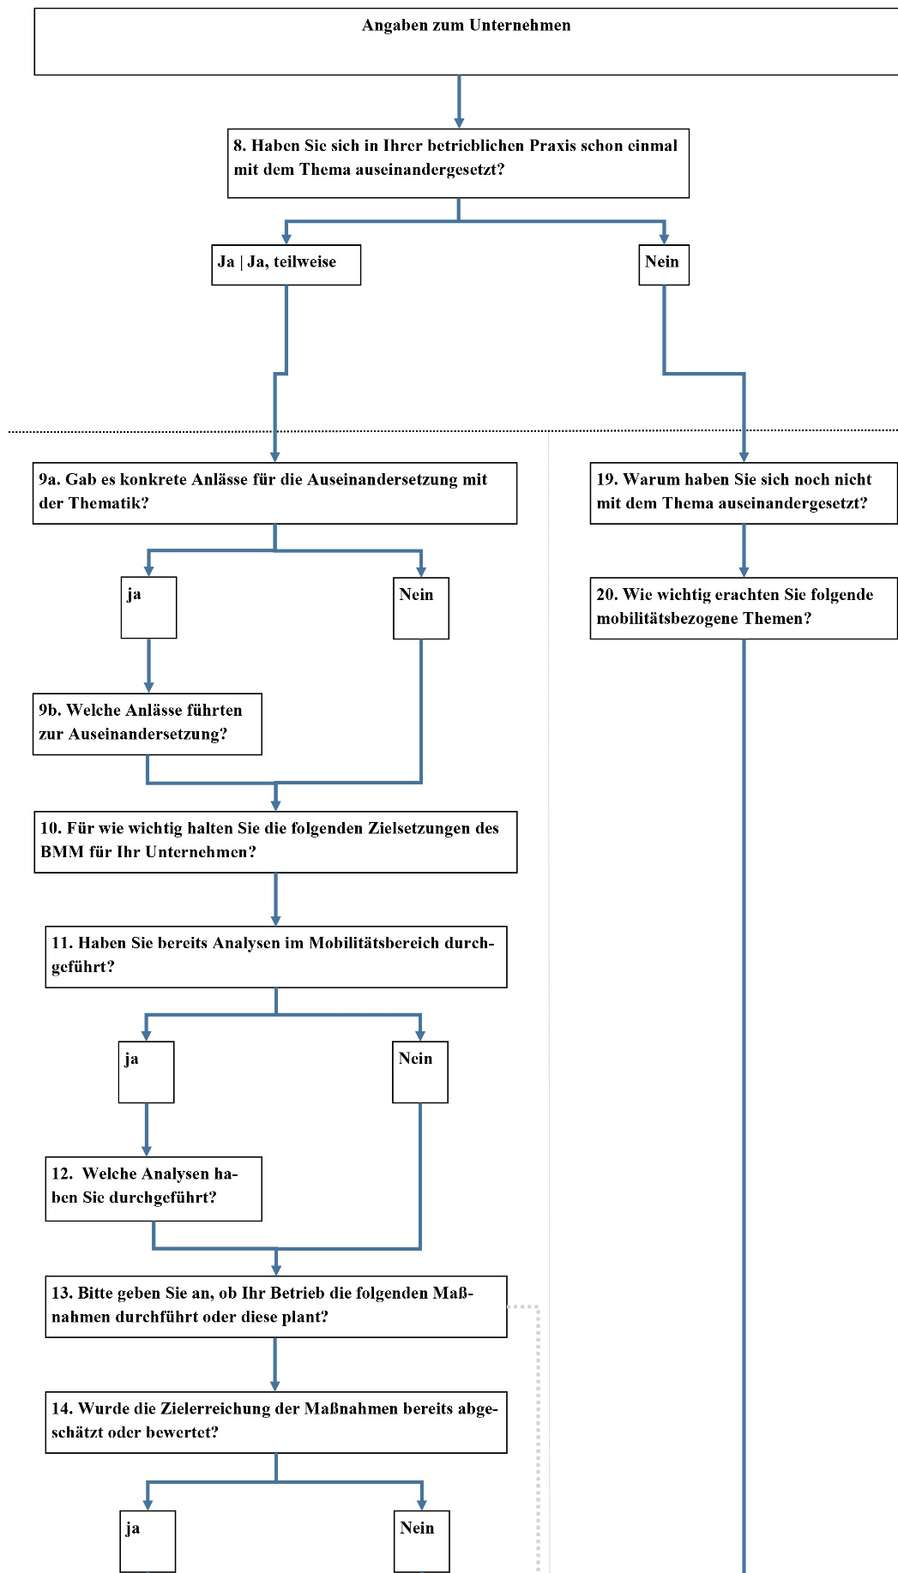

Quelle: IHK Köln 2018.

Schriftliche Versicherung

Versicherung

Hiermit versichere ich, dass ich die vorliegende Arbeit selbstständig und ohne Benutzung anderer als der angegebenen Hilfsmittel angefertigt habe. Alle Stellen, die wörtlich oder sinngemäß aus veröffentlichten oder nicht veröffentlichten Quellen entnommen sind oder auf Mitteilungen beruhen, sind als solche kenntlich gemacht.

Die Arbeit hat in gleicher oder ähnlicher Form noch keiner anderen Prüfungsbehörde vorgelegen.

< Ort, Datum > <Eigenhändige Unterschrift >

Die Hochschule RheinMain besitzt eine Campuslizenz für das Literaturverwaltungsprogramm Citavi, das auch bei der Wissensorganisation gute Dienste leistet und die Arbeit erheblich vereinfacht. Nähere Informationen unter <http://www.hs-rm.de/de/service/hochschul-und-landesbibliothek/a-z/informationen-a-z/literaturverwaltung-mit-citavi/> [abgerufen am 21.09.2018]
URN (Uniform Resource Locator) und DOI (Digital Object Identifier) sind – im Gegensatz zur Webadresse URL - sog. „Persistent Identifier“, die generiert wurden, um Daten dauerhaft referenzieren und auffinden zu können. Wenn sie angegeben sind, sind sie vorzuziehen.
Kurzfassung Harvard-Methode (ohne Jahr) [online] https://www.charite.de/fileadmin/user_upload/portal/forschung/gute-wiss-praxis/Harvard-Methode__Kurzfassung_.pdf [20.09.2018]

